Naturcentrum

Fatta eld! åk 4 - 6
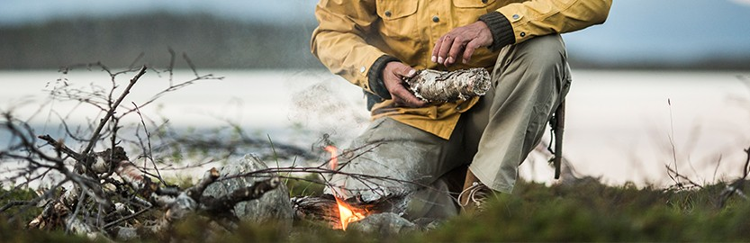
Vi utgår från den fantastiska skogsmiljön kring Naturskolan och bjuder på en dag med naturupplevelser, utmaningar och minnesvärda erfarenheter med eld som tema.

Utformningen av dagen kan variera lite beroende på väderlek, men inriktningen är att ge eleverna en naturupplevelse samtidigt som de ökar sin förståelse och kunskap om eld. Vi utgår från Lgr 11 och kommer på olika sätt att ta upp allemansrätten, fotosyntesen, kolets kretslopp och ekosystemtjänster genom upplevelsebaserat lärande.

Ta buss 787 från Södertälje C kl. 9.02, då är ni vid Naturskolans busshållsplats kl. 09.21. Promenera sedan till Naturskolan, ca 500 meter. Hem åker ni med bussen som går 13.37 från Naturskolan.
Obs! Meddela oss innan ni kommer om gruppstorleken skiljer sig från vad ni anmält.
Respektera maxantalet på 32 elever.
Eleverna behöver ha med
Oömma och varma kläder. Regnkläder vid behov (vi är ute hela dagen)
Ryggsäck
Matsäck med lunch och frukt/liten fika
Vattenflaska med vatten
Sittunderlag
Förberedelser inför klassbesöket:
Allemansrätten
Elda i naturen Film om säkerhet vid eldning i naturen (3 min)
Kort film om tändstickan
Något om kolets (koldioxidens) kretslopp och fotosyntesen.
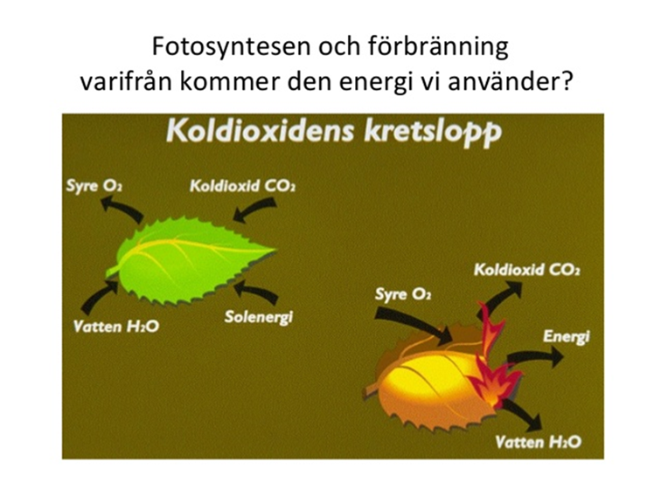

Litteraturtips, film, mm.
Första trädboken
Svenska träd – Upptäck, känn igen och använd (Holmberg/Eklöf/Rehnström, Prisma)
Läs om tändstickans historia
Film som beskriver kolets kretslopp
Begrepp som kommer upp under dagen
Barrträd, lövträd, asp, björk, kretslopp, syre, koldioxid, kol, fotosyntes, förbränning, eld, låga, flamma, glöd, aska, tändsticka, tändstål, brännbara – icke brännbara ämnen, spänta, ved, virke, näver.

Medföljande lärares roll under utedagen
Du som lärare känner eleverna bäst och ditt aktiva deltagande är mycket viktigt för att dagen skall bli så lyckad som möjligt. Utedagen innebär många olika lärandesituationer för eleverna och bygger delvis på gruppvisa undersökningar i naturen. Arbetssättet upplevs oftast som ganska fritt men kräver gott samarbete, ansvarstagande och förmåga att lyssna till instruktioner. Några elever kanske är mer ovana vid att vistas i naturen och du vet bäst vilka som behöver stöd och uppmuntran.
Naturskoleläraren och du blir ett team under dagen där naturskoleläraren har förberett det praktiska med utrustning och övningar. Naturskolelärarens roll är att handleda dina elever och att förhoppningsvis ge dig ökad inspiration till att använda utomhuspedagogik.
Vi förväntar oss att Du:
- Ansvarar för gruppindelning så att alla blir delaktiga
- Hjälper till med olika praktiska moment under dagen
- Hjälper till att samla klassen vid genomgångar. Genomgångar sker oftast av praktiska skäl genom att vi står eller sitter i en cirkel. Då ser och hör alla bra.
- Har med aktuell klasslista med telefonnummer till vårdnadshavare.
- Svarar på utvärderingen efteråt (skickas till Naturskolan9

Temats kopplingar till det centrala innehållet för åk 4-6 enligt Lgr11
- Naturen som resurs för rekreation och upplevelser och vilket ansvar vi har när vi nyttjar den (BI)
- Energins oförstörbarhet och flöde, olika typer av energikällor och deras påverkan på miljön samt energianvändningen i samhället (FY)
- Enkla systematiska undersökningar. Planering, utförande och utvärdering (BI, FY, KE)
- Fotosyntes, förbränning och några andra grundläggande kemiska reaktioner (KE)
- Materiens kretslopp genom råvarors förädling till produkter, hur de blir avfall som hanteras och sedan återgår till naturen (KE)
- Fossila och förnybara bränslen. Deras betydelse för energianvändning och påverkan på klimatet (KE)
- Lekar och andra fysiska aktiviteter i skiftande natur- och utemiljöer under olika årstider (IDH)
- Rättigheter och skyldigheter i naturen enligt allemansrätten (IDH)
- Säkerhet och hänsynstagande vid träning, lek, spel, idrott, natur- och utevistelser (IDH)
Välkomna!

Mia Vävare Sofia Heldt
mia.vavare@sodertalje.se sofia.heldt@sodertalje.se
08 5230 3332 08 5230 3354
0766 483 936 0767 218 170

